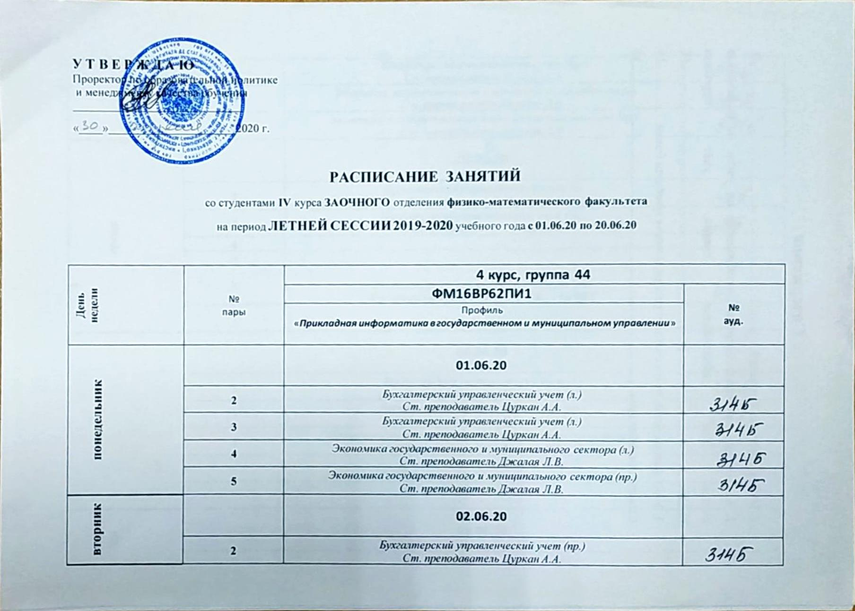

У Т В Е Р Ж Д А Ю
Проректор по образовательной политике
и менеджменту качества обучения
_____________________________
«____»______________________2020 г.

РАСПИСАНИЕ ЗАНЯТИЙ
со студентами IV курса ЗАОЧНОГО отделения физико-математического факультета
на период ЛЕТНЕЙ СЕССИИ 2019-2020 учебного года с 01.06.20 по 20.06.20

День  недели | №  пары | 4 курс, группа 44
 |  | ФМ16ВР62ПИ1 | №  ауд.
Профиль
«Прикладная информатика в государственном и муниципальном управлении»
понедельник |  | 01.06.20
 | 2 | Бухгалтерский управленческий учет (л.)  Ст. преподаватель Цуркан А.А.
 | 3 | Бухгалтерский управленческий учет (л.)  Ст. преподаватель Цуркан А.А.
 | 4 | Экономика государственного и муниципального сектора (л.)  Ст. преподаватель Джалая Л.В.
 | 5 | Экономика государственного и муниципального сектора (пр.)  Ст. преподаватель Джалая Л.В.
вторник |  | 02.06.20
 | 2 | Бухгалтерский управленческий учет (пр.)  Ст. преподаватель Цуркан А.А.
 | 3 | Бухгалтерский управленческий учет (пр.)  Ст. преподаватель Цуркан А.А.
 | 4 | Экономика государственного и муниципального сектора (л.)  Ст. преподаватель Джалая Л.В.
 | 5 | Экономика государственного и муниципального сектора (пр.)  Ст. преподаватель Джалая Л.В.
среда |  | 03.02.20
 | 2 | Бухгалтерский управленческий учет (л.)  Ст. преподаватель Цуркан А.А.
 | 3 | Бухгалтерский управленческий учет (пр.)  Ст. преподаватель Цуркан А.А.
 | 4
 | 5
 | 6 | Компьютерные технологии анализа данных  Ст. преподаватель Калинкова Е.В. ЗАЧЕТ
 | 7
четверг |  | 04.06.20
 | 2 | Бухгалтерский управленческий учет (л.)  Ст. преподаватель Цуркан А.А.
 | 3 | Бухгалтерский управленческий учет (пр.)  Ст. преподаватель Цуркан А.А.
 | 4 | Экономика государственного и муниципального сектора (пр.)  Ст. преподаватель Джалая Л.В.
пятница |  | 05.06.20
суббота |  | 06.06.20
 | 2
 | 3 | Информационное обеспечение управления  Ст. преподаватель Карапетян С.А. ЗАЧЕТ
 | 4 | Экономика государственного и муниципального сектора  Ст. преподаватель Джалая Л.В. ЗАЧЕТ

Декан физико-математического факультета доцент О.В. Коровай
Начальник УАП и СКО А.В. Топор
Ведущий специалист УАП и СКО И.Д. Плугарь

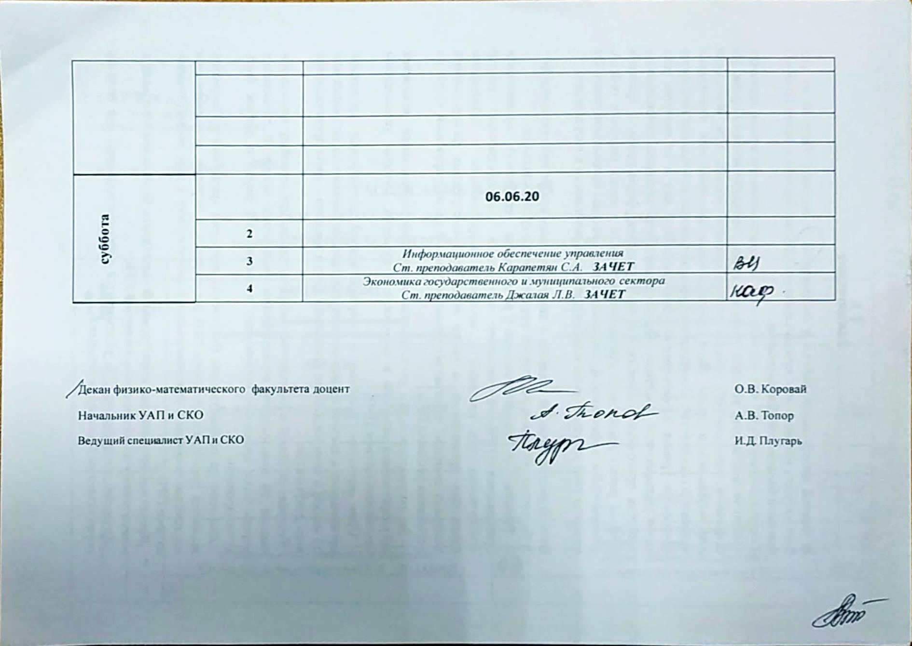
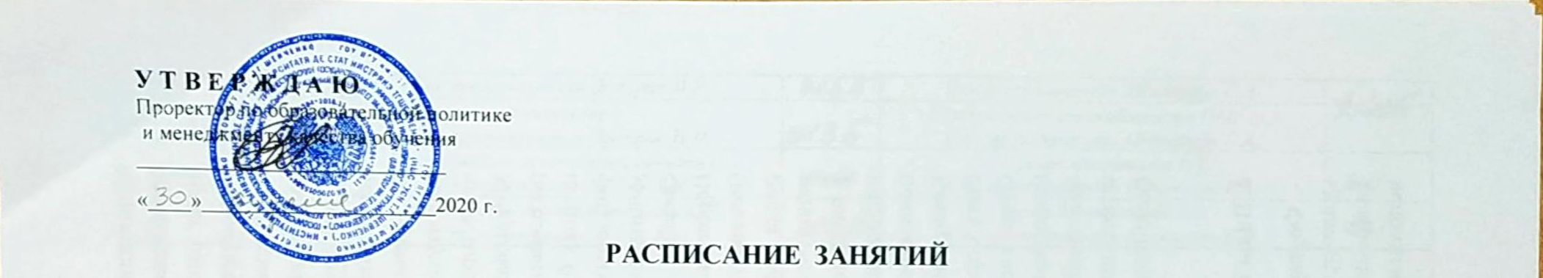
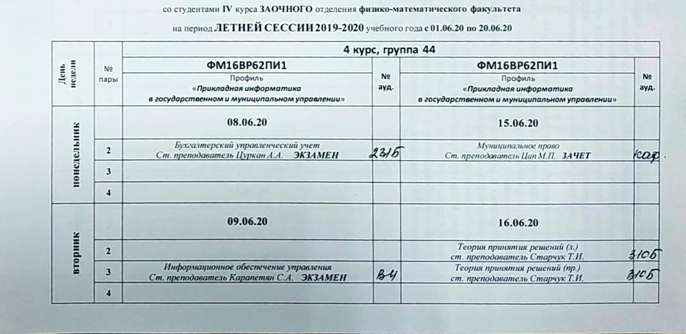

У Т В Е Р Ж Д А Ю
Проректор по образовательной политике
и менеджменту качества обучения
_____________________________
«____»______________________2020 г.
РАСПИСАНИЕ ЗАНЯТИЙ
со студентами IV курса ЗАОЧНОГО отделения физико-математического факультета
на период ЛЕТНЕЙ СЕССИИ 2019-2020 учебного года с 01.06.20 по 20.06.20
День  недели | №  пары | 4 курс, группа 44
 |  | ФМ16ВР62ПИ1 | №  ауд. | ФМ16ВР62ПИ1 | №  ауд.
 |  | Профиль  «Прикладная информатика  в государственном и муниципальном управлении» |  | Профиль  «Прикладная информатика  в государственном и муниципальном управлении»
понедельник |  | 08.06.20 |  | 15.06.20
 | 2 | Бухгалтерский управленческий учет  Ст. преподаватель Цуркан А.А. ЭКЗАМЕН |  | Муниципальное право  Ст. преподаватель Цап М.П. ЗАЧЕТ
 | 3
 | 4
вторник |  | 09.06.20 |  | 16.06.20
 | 2 |  |  | Теория принятия решений (л.)  ст. преподаватель Старчук Т.И.
 | 3 | Информационное обеспечение управления  Ст. преподаватель Карапетян С.А. ЭКЗАМЕН |  | Теория принятия решений (пр.)  ст. преподаватель Старчук Т.И.
 | 4
 | 5
среда |  | 10.06.20 |  | 17.06.20
 | 2 | Автоматизированные информационные системы в экономике  Доцент Надькин Л.Ю. ЭКЗАМЕН |  | Теория принятия решений (пр.)  ст. преподаватель Старчук Т.И.
 | 3 | Теория принятия решений (л.)  ст. преподаватель Старчук Т.И. |  | Теория принятия решений (пр.)  ст. преподаватель Старчук Т.И.
 | 4 | Теория принятия решений (л.)  ст. преподаватель Старчук Т.И.
четверг |  | 11.06.20 |  | 18.06.20
 | 2 |  |  | Теория принятия решений (пр.)  ст. преподаватель Старчук Т.И.
 | 3 |  |  | Теория принятия решений (пр.)  ст. преподаватель Старчук Т.И.
 | 4 | Муниципальное право (л.)  Ст. преподаватель Цап М.П.
 | 5 | Муниципальное право (пр.)  Ст. преподаватель Цап М.П.
пятница |  | 12.06.20 |  | 19.06.20
 | 3 |  |  | Теория принятия решений  ст. преподаватель Старчук Т.И. ЭКЗАМЕН
 | 4 | Муниципальное право (л.)  Ст. преподаватель Цап М.П.
 | 5 | Муниципальное право (пр.)  Ст. преподаватель Цап М.П.
суббота |  | 13.06.20 |  | 20.06.20
 | 3 | Муниципальное право (пр.)  Ст. преподаватель Цап М.П.
 | 4
 | 5

Декан физико-математического факультета доцент О.В. Коровай
Начальник УАП и СКО А.В. Топор
Ведущий специалист УАП и СКО И.Д. Плугарь
